Съезды Советов
1) I Всероссийский съезд Советов рабочих и солдатских депутатов (3-24 июня 1917)- большинство на съезде принадлежало эсерам и меньшевикам. Принята резолюция, призывающая поддержать Временное правительство России. Съезд одобрил июньское наступление на фронте.
2) II Всероссийский съезд Советов рабочих и солдатских депутатов (25-27 октября 1917)- Одобрил свержение Временного правительства, Принял: Декреты о мире и о земле, Декларацию прав народов России, сформировал правительство — Совет народных комиссаров во главе с Лениным.
3) III Всероссийский съезд Советов (10-18 января 1918)-взял на себя полномочия Учредительного собрания, объявил Россию Советской Федеративной Социалистической республикой (РСФСР).
4) IV Всероссийский съезд Советов (14-16 марта 1918)-утвердил Брестский мирный договор, санкционировал решение ВЦИК о переносе столицы в Москву.
5) V Всероссийский съезд Советов (4-10 июля 1918)- принял Конституцию РСФСР 1918 г.

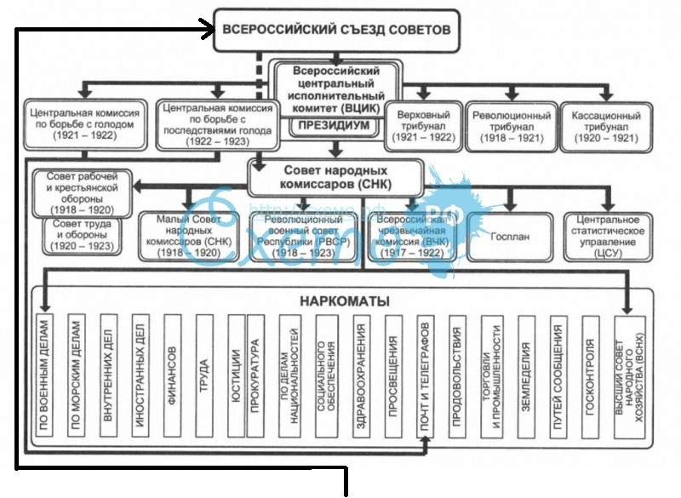
Губернские съезды советов
(1 депутат от 125 000)

Городские Советы
( 1 депутат от 25000) Уездные съезды советов

Сельские Советы

